**MATERIALES COLADOS**

**YENNY FIGUEROA 1191715**

**ALVEIRO MEJIA**

**NAYIBE OSORIO 1190981**

**LEIDY GARCIA 1191060**

**JOSE**

**UNIVERSIDAD FRANCISCO DE PAULA SANTADER**

**FACULTAD DE INGENIERIAS**

**INGENIERA INDUSTRIAL**

**2016**

1. **INTRODUCCION**

La cerámica de alto rendimiento: un material capaz de satisfacer muchas necesidades. La producción de cerámica es una de las manifestaciones culturales más antiguas de la humanidad. Al principio, la arcilla se utilizaba para fabricar recipientes estables en los que guardar los alimentos, pero muy pronto se descubrieron también sus posibilidades creativas. Han pasado alrededor de 8 000 años y todavía puede continuar explotándose el potencial que ofrece la cerámica en muchos ámbitos de aplicación.

La cerámica ha demostrado ser un material excelente para la fabricación de productos sanitarios, como lavamanos, inodoros, urinarios, motivo por el que se ha hecho prácticamente indispensable.

1. **CARACTERISTICAS DE LOS PRODUCTOS**

* La cerámica sanitaria es extraordinariamente eficaz y resistente sobre todo en la aplicación en instalaciones sanitarias públicas muy utilizadas se manifiesta esta ventaja. La gran dureza y la resistencia al desgaste consiguen que la cerámica siga intacta incluso después de apagar un cigarrillo sobre ella.
* La resistencia química frente a ácidos y residuos alcalinos garantiza asimismo una larga vida útil y la durabilidad de los productos cerámicos. El esmalte liso e higiénico de la superficie es resistente a la abrasión y los arañazos, por lo que no se resiente ante los productos limpiadores abrasivos tan utilizados en los servicios públicos. Ni el ácido clorhídrico concentrado logra estropear la cerámica.  En el ámbito de la sanidad, como es el caso de la higiene de hospitales, la cerámica sanitaria, fácil de limpiar y mantener, sigue siendo el material más elegido. Además, es un material biocompatible agradable al tacto que no produce reacciones alérgicas.
* La cerámica es un material de alto rendimiento que apenas se resiente ante las altas temperaturas o el frío. A ello se añade una resistencia total a la luz: el color de la cerámica sanitaria se conserva de forma duradera incluso en caso de fuerte radiación solar.
* A las ventajas funcionales de la cerámica se suman las innumerables posibilidades decorativas ofrecidas por este material. Duravit transforma las ideas para el baño de los reconocidos diseñadores con los que colabora aplicando su extensa experiencia técnica y todo el saber artesanal. La consistencia líquida de la masa de cerámica sanitaria permite el colado y el endurecimiento de la pieza en bruto directamente en los moldes. Esta plasticidad de la cerámica, previa a la cocción, permite una gran diversidad de modelos en cada una de las series de productos cerámicos. Para Duravit el cliente es prioritario: cada serie de cerámica para el baño debe ofrecer tamaños y dimensiones adecuados para satisfacer las necesidades y adaptarse a los espacios más diversos, tanto para los grandes proyectos públicos como para el baño privado.
* En la actualidad el blanco es el color de moda que más predomina en la estética de los objetos sanitarios. Algunos de los productos destacan con un toque exclusivo, como el esmalte del interior del lavamanos de las series 2nd floor y Starck X especialmente elaborado para que visualmente parezca acero mate o platino brillante. La cerámica sanitaria armoniza con los muebles de baño, bañeras, duchas y los accesorios, aportando un toque elegante a los cuartos de baño más funcionales.

**FERRETERIA GOVIKA :**

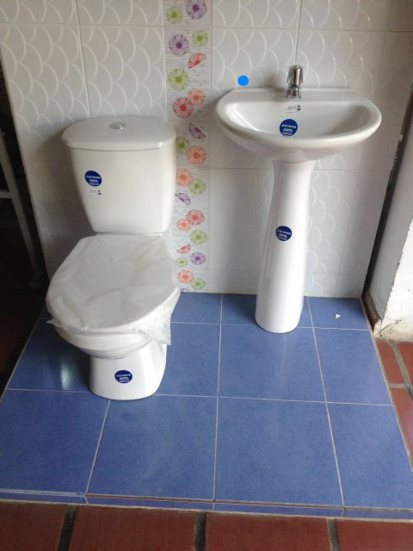

**precios:**

* **servicio sanitario: 130.000 pesos.**
* **Lavamanos: 75.000 pesos.**
* **Pedestal: 68.000 pesos.**

1. **CONOCIMIENTO TECNICO DE LOS VENDEDORES**

La persona encargada de vender en la ferretería no posee mucho conocimiento, solo recomienda la marca corona hablando que sus productos son de resistencia, durabilidad, novedosos y en general son de calidad.

1. **FOTOS**